

www.valeriaduca.com
www.nationalmuseum.md
www.arta.md

MUZEUL NAŢIONAL DE ARHEOLOGIE ŞI ISTORIE AL MOLDOVEI

EDITURA EPIGRAF

LICEUL DE CREATIVITATE ŞI INVENTICĂ PROMETEU – PRIM

invitaţie

Chişinău, 2009

MUZEUL NAŢIONAL DE ARHEOLOGIE ŞI ISTORIE A MOLDOVEI  EDITURA EPIGRAF  LICEUL DE CREATIVITATE ŞI INVENTICĂ PROMETEU – PRIM |  | A | Alocuţiuni:
au onoarea de a invita pe  Dra BRAGA Victoria  scriitoare Lupu  la expoziţia personală  ADEVARUL DIN GURA COPIILOR  mai 20–10 iunie, 2009  şi lansarea albumului de artă plastică  VALERIA DUCA  Vernisarea/lansarea:mai 20, 2009, ora 17:00 |  | A | Dr. hab. Eugen Sava, director General MNAIM  Dr. hab. Constantin Ciobanu, coautor al albumului  Dr. hab. Tudor Stăvilă, Studiul artelor, AŞ RM  Dr. Victoria Rocaciuc, critic de arte, plastician  Tudor Braga, critic de arte  Dr. Aurelian Silvestru, directorul Liceului de Creativitate şi Inventică Prometeu – prim, scriitor  Vladimir Bulat, critic şi curator de arte  Valeria Duca, elevă, Liceul de Creativitate şi Inventică Prometeu – prim,  plastician începător  Sportivă de performanţă la taekwondo WTF:  dublă campioană naţională; multiplă campioană internaţională.  Laureată a concursului municipal de pictură a elevilor: 2007, 2008, 2009  Alocuţiuni:  Гейша. 2008. Холст, масло,70 × 50 см. Коллекция автора
   | Muzeul Naţional de Arheologie şi Istorie a Moldovei (MNAIM)  Str. 31 August 1989 nr. 121 A, Chişinău
  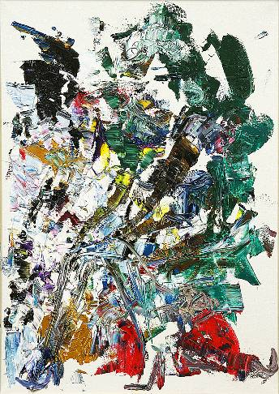
  Valeria Duca, 1995, Gheişă, 2008, ulei pe pînză, 700 × 500 mm. Colecţia autorului
  Geisha, oil on canvas, 700 × 500 mm, 2008. Collection of author

